MANUAL DE USUARIO — FARMALUZ
Plataforma de Transparencia de Precios de Medicamentos en Ecuador Desarrollado por: Grupo 6 (Ingeniería en Sistemas de Información - UCE)

1. Introducción
FarmaLuz es una plataforma web gratuita diseñada para potenciar a los ciudadanos ecuatorianos. Su propósito principal es permitir a los usuarios comparar los precios reales de los medicamentos en farmacias contra el "precio techo" oficial establecido por la ley, detectar sobreprecios, encontrar alternativas genéricas más económicas y resolver dudas mediante un asistente de Inteligencia Artificial.
A continuación, se detalla el flujo de uso completo del sistema paso a paso.

2. Flujo Completo de Uso de la Plataforma

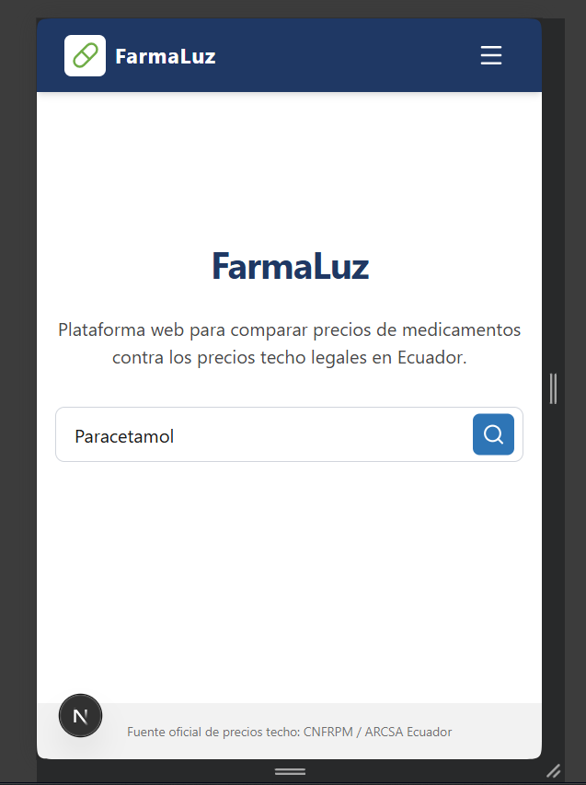
Paso 1: Búsqueda de Medicamentos (Pantalla de Inicio)
Esta es la puerta de entrada a la plataforma. Su diseño minimalista permite iniciar la consulta de manera inmediata.
- ¿Qué hace? Permite ingresar el nombre de un medicamento para iniciar la consulta en la base de datos de precios.
- ¿Cómo se usa? Escriba el nombre comercial (ej. "Aspirina") o el principio activo (ej. "Paracetamol") en la barra de búsqueda central y presione la tecla Enter o haga clic en el ícono de la lupa.

Paso 2: Selección de la Presentación (Pantalla de Resultados)
Al realizar una búsqueda, el sistema muestra todas las coincidencias encontradas en el catálogo.
- ¿Qué hace? Despliega una lista de tarjetas con los medicamentos que coinciden con su búsqueda, mostrando su principio activo y laboratorio.
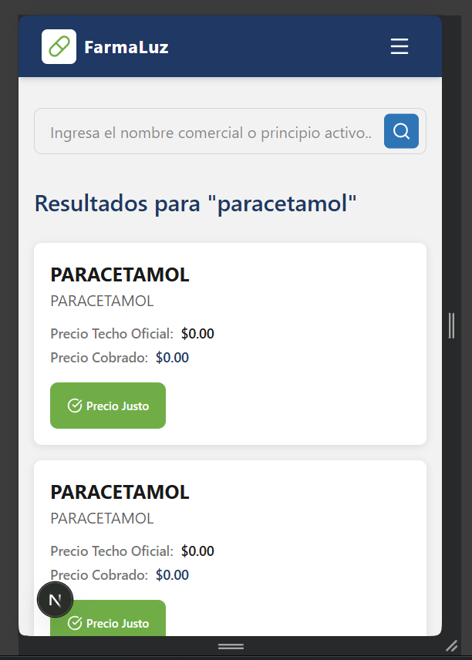
- ¿Cómo se usa? Revise la lista de resultados y haga clic sobre la tarjeta del medicamento y concentración específica que desea consultar.

Paso 3: Análisis de Precio (Pantalla de Detalle y Semáforo)
Esta es la pantalla principal de transparencia, donde se revela la realidad del mercado frente a la normativa legal.
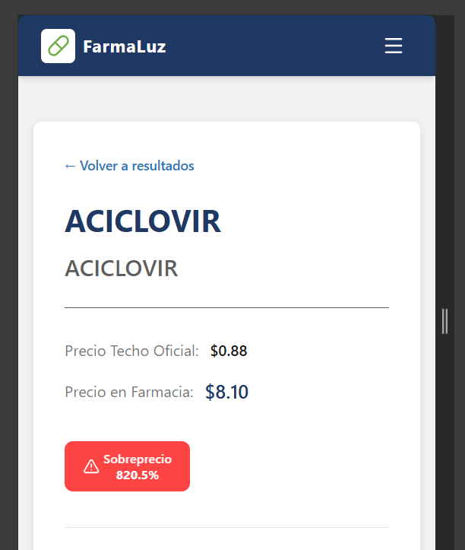
- ¿Qué hace? Compara matemáticamente el precio regulado por el gobierno frente al precio real escrapeado de las farmacias e indica visualmente si el cobro es justo.
- ¿Cómo se usa? * Observe el cuadro comparativo de precios.
  - Revise la tarjeta del Semáforo: Si es color VERDE, el medicamento respeta el precio legal. Si es color ROJO, existe especulación y el sistema le indicará el porcentaje exacto de sobreprecio.

Paso 4: Consultas Adicionales (Pantalla del Asistente IA)
Un espacio seguro para resolver dudas de salud de carácter general.
- ¿Qué hace? Integra un chatbot impulsado por Gemini para responder preguntas educativas sobre usos, dosis generales o indicaciones de los principios activos.
- ¿Cómo se usa? Acceda desde el botón azul "Consultar Asistente IA" o desde el menú de navegación superior. Escriba su consulta en la barra inferior y presione "Enviar".
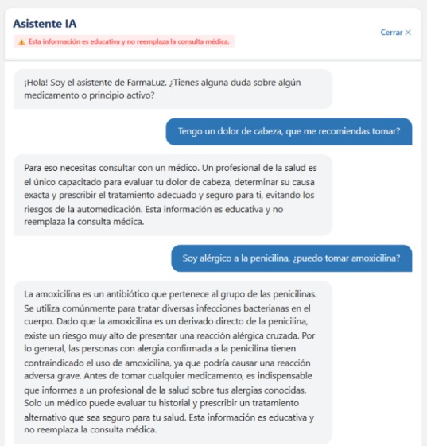
- Nota de seguridad: La pantalla incluye un aviso legal visible indicando que la información provista es netamente educativa y no sustituye la evaluación de un profesional médico.

